# 网上提供的webservice服务

<http://www.webxml.com.cn/zh_cn/web_services.aspx?offset=2>

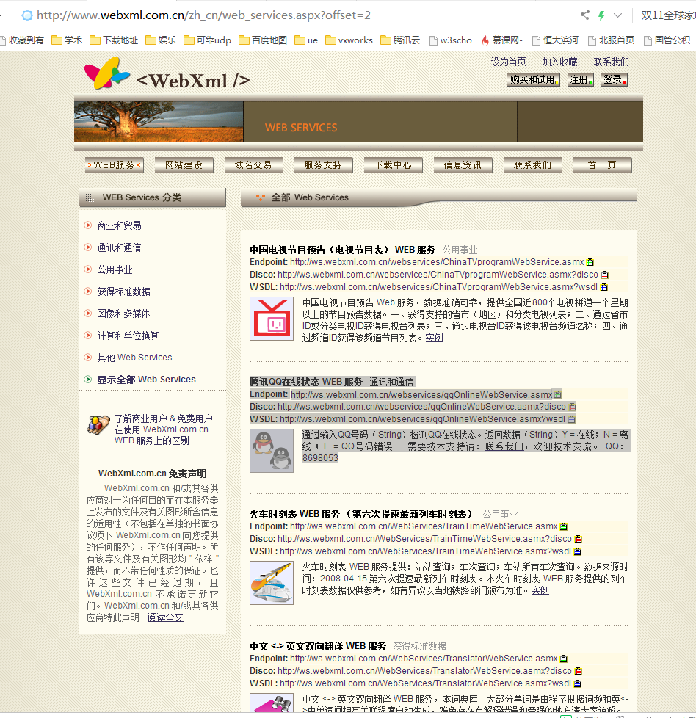

# C#调用

## Winfrom

### VS2010

#### 直接调用

项目右键添加服务引用

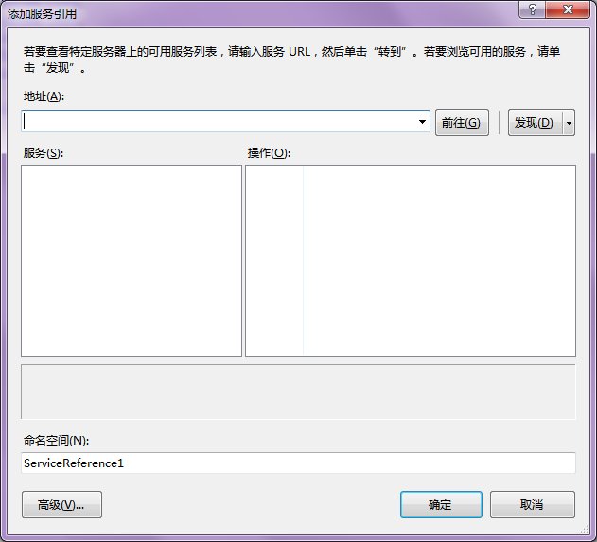

高级

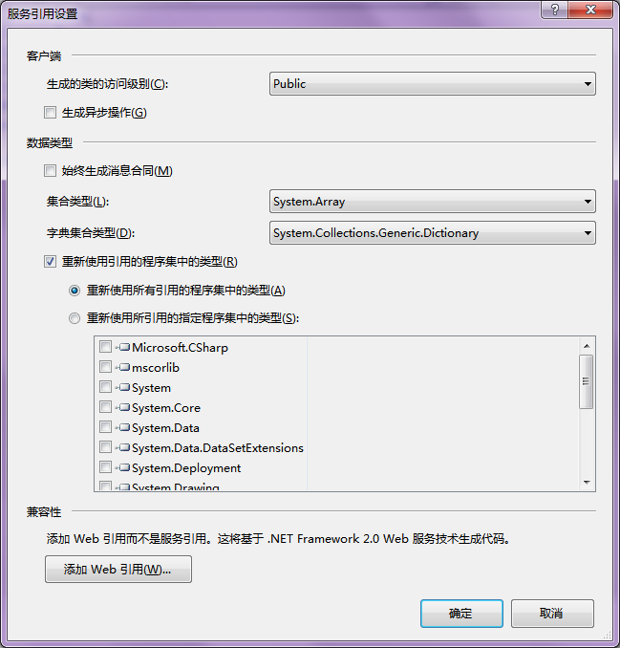

添加web引用

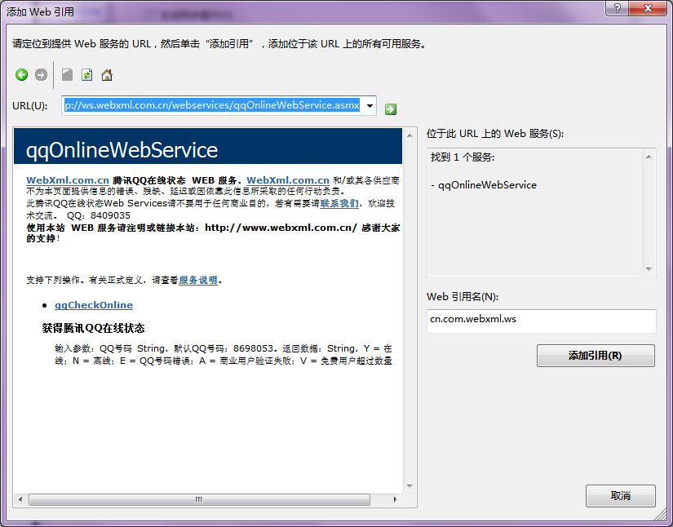

然后在项目中using就可以使用了.

#### Wsdl接口调用

项目右键添加服务引用



高级



添加web引用

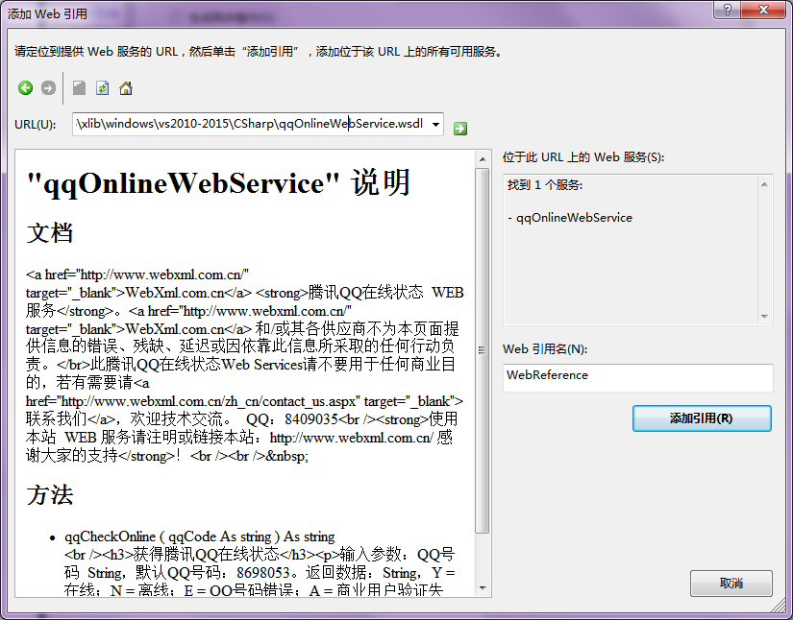

然后在项目中using就可以使用了.